Педагогтің аты-жөні |  | Какимова Динара Жукатаевна
Күні: |  | 03.02.2021ж
Сынып: |  | Қатысушылар саны: 13 |  | Қатыспағандар саны:-
Сабақтың тақырыбы |  | Қанатты достарым  Қараторғай. Жүсіпбек Аймауытов.
Оқу бағдарламасына сәйкес оқыту мақсаттары |  | 2.2 Шығарма мазмұны бойынша сұрақтар қою және жауап беру;  3.1 Шығарманың жоспарын құру.  3.2.2.1 – шығарма мазмұны бойынша қолдануға (практикалық), бағалауға және шығармашылыққа негізделген сұрақтар қою және жауап беру;  3.3.1.1 – мұғалім көмегімен оқылған шығарманы логикалық бөліктерге бөліп, әр бөлікке ат қойып, жоспар құру.
Сабақтың барысы.
Сабақтың кезең  уақыт | Педагогтің әрекеті |  | Оқушының әрекеті | Бағалау | Ресурстар
Басы | Психологиялық ахуал қалыптастыру.  «Сиқырлы айналу» жылулық шеңбері. «Мен және аспан»  Педагог балалардың назарын аспанның әдемілігіне аударады.Балалар аспандағы бұлттарды түрлі заттарға ұқсатып айтады;үлпілдік ақша бұлттаға,жауар бұлттай түнерген аспанға,мейірімді жылы күнге,ай мен жұлдыздарға,қарлығашқа,бозторғайға,шымшыққа,бүркітке т.б.айналады.  Жұмыс ережесін келісу  - Сабақта бір-бірімізді сыйлаймыз, тыңдаймыз!  - Уақытты үнемдейміз!  - Нақты,дәл жауап береміз!  - Сабақта өзіміздің шапшаңдығымызды, тапқырлығымызды көрсетеміз!  - Сабаққа белсене қатысып, жақсы бағааламыз!  Алдыңғы білімді еске түсіру (ұжымда)  - тапсырма. Тыйым сөздерді құрастыр және оның мағынасын түсіндір. Өз ойыңды дәлелде.  Оқылымалды тапсырма:  Қонағым қол басындай, мінезі қорғасындай. Бұл не деп ойлайсың? (Қараторғай) |  | Психологиялық ахуалға берілген психогиялық жаттыңуларды орындау арқылы жаңа сабаққа назар аудару.  Оқушылар сұраққа жауап береді, жұмысты берілген түріне қарай орындайды. |   ҚБ: От шашу арқылы бір-бірін бағалау. | Психологиялық ахуал.  Алдыңғы білімді еске түсірутапсырмалары.
Ортасы | Жұптық жұмыс:  3- тапсырма. Түсініп оқы, мәтіннің авторы туралы әңгімеле.  4- тапсырма. Мәтінге сүйеніп, суреттегі кейіпкерлер арасында диалог құрастыр.  Табиғатты қорғау дегенді қалай түсінесің? Кластер құрастыр.  Мәтінді үш бөлікке бөліп, әр бөлімге ат қой.  КІРІСПЕ  НЕГІЗГІ БӨЛІМ  ҚОРЫТЫНДЫ  Дескриптор:  шығарманы мазмұны бойынша бағалауды үйренеді.  топтық жұмысты бірлесе орындайды. Өз бетінше жұмыс жасайды. Сұраққа жауап береді. Қосымша үлестірме ресурстармен жұмыс жасайды.  оқулықтан тыс берілген қосымша тапсырмаларды орындайды, тақырып бойынша қосымша мәліметтер мен дәлелдер келтіре алады. |  | Берілген сұраққа жауап беріп, тапсырмаларды талапқа сай орындайды.  Белсенді оқу тапсырмалары(топта, ұжымда)  «Көршіңе әңгімелеп бер» әдісі арқылы суретпен және мәтінмен жұмыс жасайды.  Жұмыс дәптеріндегі жазылым тапсырмаларын орындау | Форматив  ті бағалау.  ҚБ: Бас бармақ арқылы бір-бірін бағалау. | Оқылым, жазылым тапсырмалары.
Соңы | - Балалар, енді біз құстар туралы жұмбақтар шешіп көрейік.  Қос қанатын иіп ап  Жарға келіп қонады  Қара киім киіп ап  Балшықтан үй салады. (қарлығаш)  Тұмсығымен ояды  Ұя салып қояды  Табыңдаршы балалар  Ол қандай құс болады. (тоқылдақ)  Ұшқаны қызық жалпылдап,  Өзі сондай қарқылдақ. (қарға)  Күндіз соқыр не деген  Түнде қандай көреген. (үкі)  Бүріп қойған сағаттай,  Айқайлайды таң атпай. (әтеш)  Еркін самғап ұшсын деп  Мәпелейміз, баптаймыз  Бейбітшілік құсы - деп  Қайсы құсты мақтаймыз. (көгершін) |  | Жұмбақтарды шешу. | ҚБ: Бағдаршам көздері арқылы бір-бірін бағалау.   | Топтық тапсырмалар.
Кері байланыс | «Білім шыңы» кері байланыс.  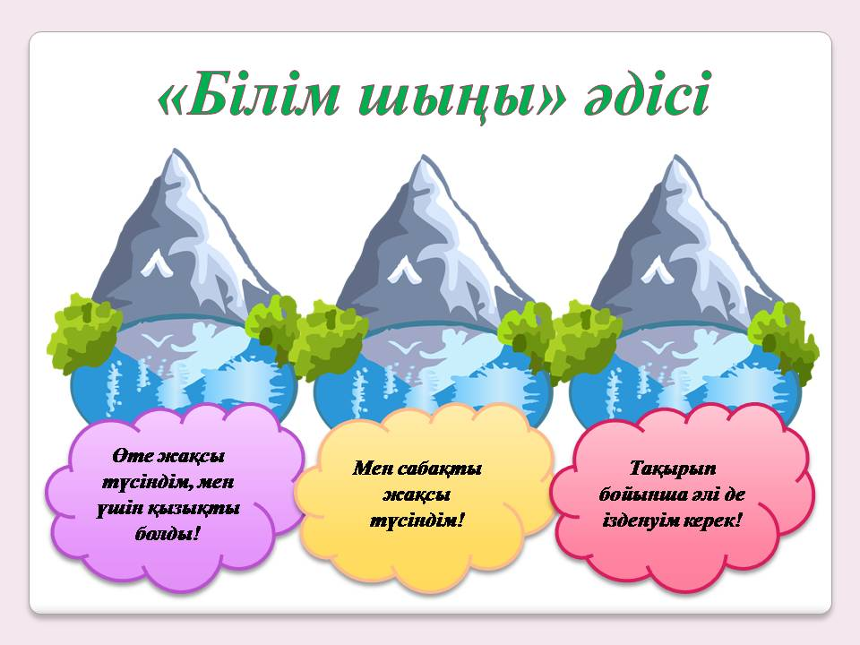 |  | Сабақтан алған әсерлерін стикерге жазып, суретін жібереді. | «Білім шыңы» | Кері байланыс тақтайшасы.

